ЛАБОРАТОРНА РОБОТА № 1

Використання делегатів та подій у C#

Мета заняття: навчитися оголошувати та використовувати делегати та події у мові програмування C#.

Хід роботи:

Завдання 1: Опрацювати теорію:

- Теорію опрацьовано.

Завдання 2: Написати програму для моделювання роботи банкомату.

Рішення має складатися з трьох проектів:
● бібліотека класів;
● віконний проект;
● консольний проект.
У бібліотеці класів реалізуйте загальні типи даних, які будуть використані у віконному та консольному проекті.
У віконному додатку розробіть інтерфейс, який наближений до інтерфейсу традиційного банкомату. Консольний додаток повинен забезпечити ті ж самі можливості, що має віконний додаток, але за допомогою консольного меню.
Передбачити можливості:
● аутентифікація (перевірка введення номеру картки та пін-коду);
● перегляд балансу на картці;
● зняття коштів;
● зарахування коштів на картку;
● перерахування коштів на картку із заданим номером.

Повинна бути передбачена можливість додавання власних обробників подій на виконання операцій аутентифікації, перегляду балансу, зняття коштів та перерахування коштів на іншу картку.
Додайте власні обробники подій, які будуть виводити повідомлення:
● для віконного додатку - за допомогою виклику MessageBox.Show("Повідомлення");
● для консольного додатку - за допомогою виклику Console.WriteLine("Повідомлення");
Також можна відправляти повідомлення на електронну пошту.
Для відправки листів на електронну пошту можна використовувати код:
var smtpClient = new SmtpClient("smtp.gmail.com")
{
Port = 587,
UseDefaultCredentials = false,
Credentials = new NetworkCredential("Електронна пошта", "Пароль"), EnableSsl = true,
DeliveryMethod = SmtpDeliveryMethod.Network
};
smtpClient.Send("Пошта відправника", "Пошта отримувача", "Тема листа", "Текст листа");
Для того, щоб даний код працював потрібно в гугл-акаунті включити доступ сторонніх додатків (ця операція здійснюється за адресою: https://myaccount.google.com/u/1/lesssecureapps).
Якщо Ви використовуєте даний код, то при виконанні коміту видаліть вланий пароль, який прописується в коді.
При виконанні завдання створіть класи, які забезпечать роботу :
● Account - клас, що представляє картковий рахунок клієнта (властивості: номер картки, прізвище та ім’я власника, баланс на рахунку і т.д.);
● AutomatedTellerMachine - клас, що моделює роботу банкомата (містить кількість грошей, які містяться у банкоматі, ідентифікатор банкомата, адресу і т.п.);
● Bank - клас, що представляє банк (назва банку, список банкоматів і т.п.).
Це не повний список класів, за необхідності створюйте інші класи, які Вам будуть необхідні при реалізації завдання.

Результат виконання програми консольного проєкту:

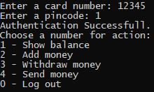

Рис. 2.1 – Успішний вхід під аккаунтом та показ даних можливостей користувача.

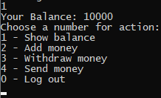

Рис. 2.2 – Вибір пункту 1(показ балансу) та результат виконання данної дії(можливості).

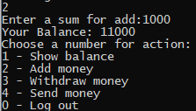

Рис. 2.3 – Вибір пункту 2(зарахування коштів) та результат виконання данної дії(можливості).

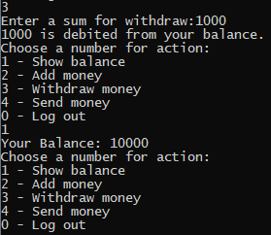

Рис. 2.4 – Вибір пункту 3(зняття коштів) та результат виконання данної дії(можливості).

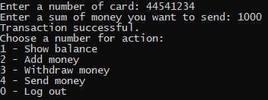

Рис. 2.5 – Вибір пункту 4(переказ коштів) та результат виконання данної дії(можливості).

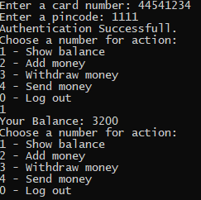

Рис. 2.6 – Вхід під іншим аккаунтом, на який було переслано гроші, підтвердження.

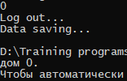

Рис. 2.7 – Успішний вихід.

Результат виконання програми віконого проєкту:

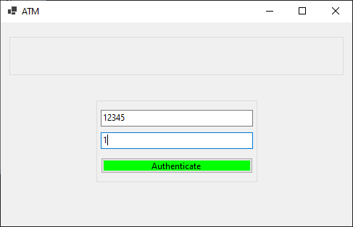

Рис. 2.8 – Початкове вікно(аутентифікація).

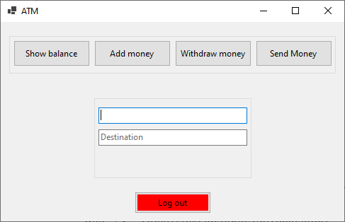

Рис. 2.9 – Можливості користувача.

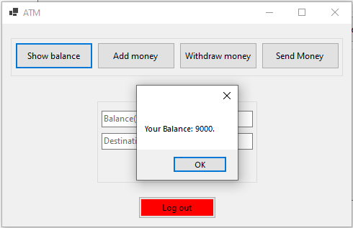
Рис. 2.10 – Показ балансу даного користувача.

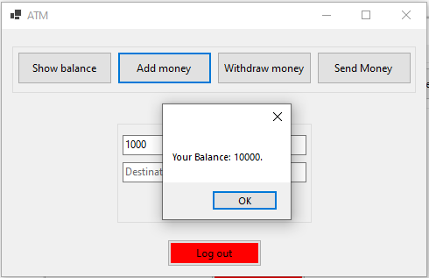
Рис. 2.11 – Зарахування коштів на картку.

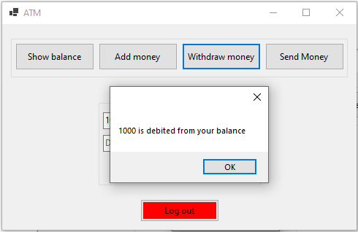
Рис. 2.12 – Зняття коштів з картки.

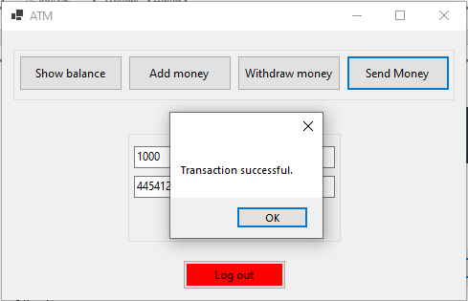
Рис. 2.13 – Переказ коштів.

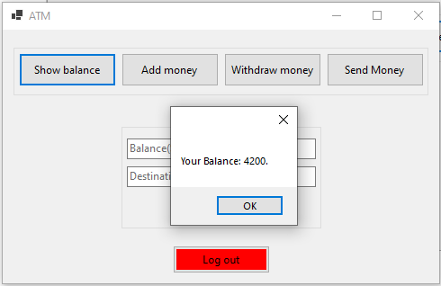

Рис. 2.14 – Вхід під іншим аккаунтом, підтвердження того, що кошти надійшли.

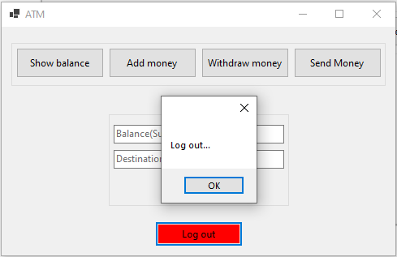
Рис. 2.15 – Успішний вихід.
Завдання 3: Запушити виконану роботу у репозиторій на GitHub за назвою DotNetLab1 і відкрити доступ для викладачів:

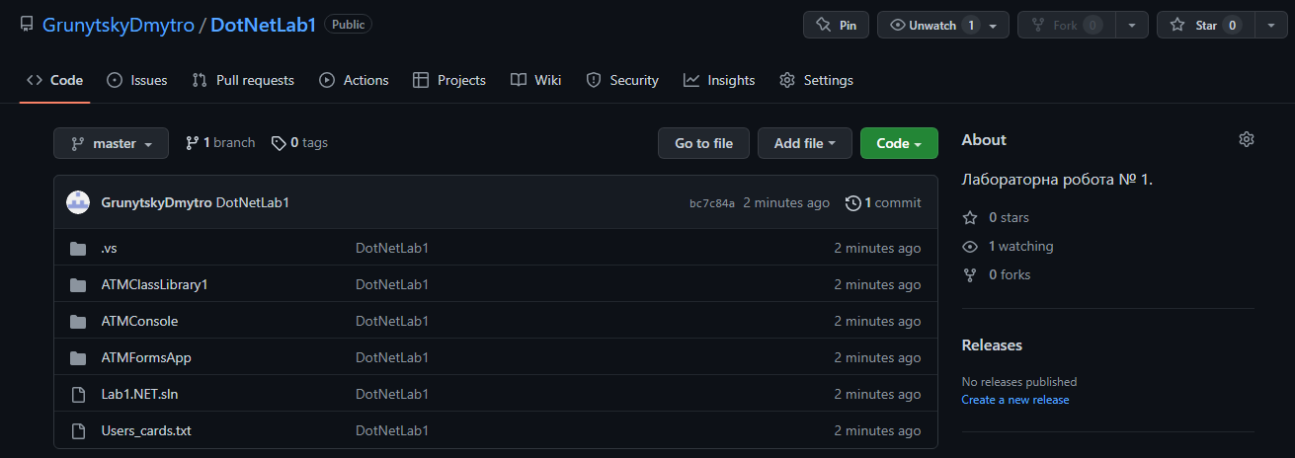

Рис. 3.1 – Підтвердження того, що роботу запушено.

Посилання на виконану роботу:
https://github.com/GrunytskyDmytro/DotNetLab1

Лістинг програми(Atm.cs):
namespace ATMClassLibrary
{
public class Atm
{
public bool Auth { get; private set; }
public Cards Card { get; private set; }
public int Balance { get; private set; }

protected string startupPath;
protected int[,] cards;

public event EventHandler<AtmAuthEventArgs> AuthEvent;
public event EventHandler<AtmBalanceEventArgs> BalanceEvent;
public event EventHandler<AtmWithdrawEventArgs> WithdrawEvent;
public event EventHandler<AtmSendEventArgs> SendEvent;
public event EventHandler<EventArgs> LogoutEvent;
public event EventHandler<EventArgs> AddEvent;

public Atm ()
{
Auth = false;
startupPath = Path.Combine(Directory.GetParent(System.IO.Directory.GetCurrentDirectory()).Parent.Parent.Parent.FullName, "Users_cards.txt");
cards = ReadArray(startupPath);
}
public void showcards()
{
for (int i = 0; i < cards.GetLength(0); i += 1)
{
for (int j = 0; j < cards.GetLength(1); j += 1)
{
Console.Write(cards[i,j] + " ");
}
Console.WriteLine();
}
}

protected int[,] ReadArray(string path)
{
int[,] arr;
using (StreamReader sr = new StreamReader(path))
{
int n = int.Parse(sr.ReadLine());
int m = int.Parse(sr.ReadLine());
arr = new int[n, m];
for (int i = 0; i < n; i++)
{
string temp = sr.ReadLine();
string[] line = temp.Split(new[] { ' ' }, StringSplitOptions.RemoveEmptyEntries);
for (int j = 0; j < m; j++)
{
arr[i, j] = int.Parse(line[j]);
}
}
}
return arr;
}
protected void WriteArray(string path, int[,] array)
{
using (StreamWriter sw = new StreamWriter(path, false))
{
sw.WriteLine(array.GetLength(0));
sw.WriteLine(array.GetLength(1));
for (int i = 0; i < array.GetLength(0); i++)
{
string[] line = new string[array.GetLength(1)];
for (int j = 0; j < array.GetLength(1); j++)
{
line[j] = array[i, j].ToString();
}
sw.WriteLine(String.Join(" ", line));
}
}
}
public void Logout()
{
if (Auth)
{
Auth = false;
for (int i = 0; i < cards.GetLength(0); i += 1)
{
if (cards[i, 0] == Card.Number)
{
cards[i, 2] = Balance;
break;
}
}
WriteArray(startupPath, cards);
if (LogoutEvent != null)
LogoutEvent(this, new EventArgs());
}
}
public bool Send(int sum, int Number)
{
if (Auth)
{
bool result;
if (Balance - sum < 0)
result = false;

bool found = false;
for (int i = 0; i < cards.GetLength(0); i += 1)
{
if (cards[i, 0] == Number)
{
found = true;
cards[i, 2] += sum;
break;
}
}

if (found)
{
Balance -= sum;
result = true;
}
else result = false;

if (SendEvent != null)
SendEvent(this, new AtmSendEventArgs(result));
return result;
}
return false;
}
public bool Withdraw(int sum)
{
if (Auth)
{
bool result;
if (Balance - sum < 0)
result = false;
else
{
Balance -= sum;
result = true;
}
if (WithdrawEvent != null)
WithdrawEvent(this, new AtmWithdrawEventArgs(result, sum));
return result;
}
return false;
}
public int Add(int sum)
{
int result = 0;
if (Auth)
{
Balance += sum;
result = ShowBalance();
}

if (AddEvent != null)
AddEvent(this, new EventArgs());
return result;
}
public int ShowBalance()
{
if (Auth)
{
OnShowBalanceEvent(Balance);
return Balance;
}
return 0;
}
public string Authenticate(Cards card)
{
string result = "error";

for (int i = 0; i < cards.GetLength(0); i+=1)
{
if (cards[i,0] == card.Number)
{
if (cards[i, 1] == card.Pincode)
{
Auth = true;
Card = card;
Balance = cards[i, 2];
result = "Successfull";
break;
}
else
{
result = "Error. Wrong pin code.";
break;
}
}
}
if (result == "error")
{
result = "Error. No such card number in database.";
}

if (AuthEvent != null)
AuthEvent(this, new AtmAuthEventArgs(result));

return result;
}
protected void OnShowBalanceEvent(int balance)
{
if (BalanceEvent != null)
BalanceEvent(this, new AtmBalanceEventArgs(balance));
}
}
}

Лістинг програми(AtmAuthEventArgs.cs):
using System;
using System.Collections.Generic;
using System.Linq;
using System.Text;
using System.Threading.Tasks;

namespace ATMClassLibrary
{
public class AtmAuthEventArgs : EventArgs
{
public string Result { get; private set; }

public AtmAuthEventArgs(string res)
{
Result = res;
}
}
}

Лістинг програми(AtmBalanceEventArgs.cs):
using System;
using System.Collections.Generic;
using System.Linq;
using System.Text;
using System.Threading.Tasks;

namespace ATMClassLibrary
{
public class AtmBalanceEventArgs :EventArgs
{
public int Balance { get; private set; }

public AtmBalanceEventArgs(int balance)
{
Balance = balance;
}
}
}

Лістинг програми(AtmSendEventArgs.cs):
using System;
using System.Collections.Generic;
using System.Linq;
using System.Text;
using System.Threading.Tasks;

namespace ATMClassLibrary
{
public class AtmSendEventArgs :EventArgs
{
public bool Result { get; private set; }
public AtmSendEventArgs(bool res)
{
Result = res;
}
}
}

Лістинг програми(AtmWithdrawEventArgs.cs):
using System;
using System.Collections.Generic;
using System.Linq;
using System.Text;
using System.Threading.Tasks;

namespace ATMClassLibrary
{
public class AtmWithdrawEventArgs : EventArgs
{
public bool Result { get; private set; }
public int Sum { get; private set; }
public AtmWithdrawEventArgs(bool res, int sum)
{
Result = res;
Sum = sum;
}
}
}

Лістинг програми(Cards.cs):
using System;
using System.Collections.Generic;
using System.Linq;
using System.Text;
using System.Threading.Tasks;

namespace ATMClassLibrary
{
public class Cards
{
public int Number { get; private set; }
public int Pincode { get; private set; }

public Cards(int numb, int pin)
{
Number = numb;
Pincode = pin;
}
public override string ToString()
{
return $"{Number} {Pincode}";
}
}
}

Лістинг програми консольного додатку(Program.cs):
using ATMClassLibrary;

void Auth(object sender, AtmAuthEventArgs e)
{
Console.WriteLine($"Authentication {e.Result}.") ;
}
void ShowBalance(object sender, AtmBalanceEventArgs e)
{
Console.WriteLine($"Your Balance: {e.Balance}");
}
void WithdrawMoney(object sender, AtmWithdrawEventArgs e)
{
if (e.Result)
Console.WriteLine($"{e.Sum} is debited from your balance.");
else
Console.WriteLine("Not enough money on our balance.");
}
void SendMoney(object sender, AtmSendEventArgs e)
{
if(e.Result)
Console.WriteLine("Transaction successful.");
else
Console.WriteLine("An error occur. Transaction unsuccessful.");
}
void Log_out(object sender, EventArgs e)
{
Console.WriteLine("Log out...");
Console.WriteLine("Data saving...");
}

Atm atm = new Atm();
atm.AuthEvent += Auth;
atm.BalanceEvent += ShowBalance;
atm.WithdrawEvent += WithdrawMoney;
atm.SendEvent += SendMoney;
atm.LogoutEvent += Log_out;

atm.showcards();
bool auted = true;
while (auted)
{
Console.Write("Enter a card number: ");
int number = int.Parse(Console.ReadLine());
Console.Write("Enter a pincode: ");
int pincode = int.Parse(Console.ReadLine());
Cards card1 = new Cards(number, pincode);
if (atm.Authenticate(card1) == "Successfull")
auted = false;
}

bool cikl = true;
while (cikl)
{
Console.WriteLine("Choose a number for action:");
Console.WriteLine("1 - Show balance\n2 - Add money\n3 - Withdraw money\n4 - Send money\n0 - Log out");
int choose = int.Parse(Console.ReadLine());
switch (choose)
{
case 1:
atm.ShowBalance();
break;
case 2:
Console.Write("Enter a sum for add:");
int sum = int.Parse(Console.ReadLine());
if(sum <= 0)
Console.WriteLine("Sum can't be 0.");
else
atm.Add(sum);
break;
case 3:
Console.Write("Enter a sum for withdraw:");
int wr = int.Parse(Console.ReadLine());
if (wr <= 0)
Console.WriteLine("Sum can't be 0.");
else
atm.Withdraw(wr);
break;
case 4:
Console.Write("Enter a number of card: ");
int dest = int.Parse(Console.ReadLine());
Console.Write("Enter a sum of money you want to send: ");
int pr = int.Parse(Console.ReadLine());
if (pr <= 0)
Console.WriteLine("Sum can't be 0.");
else
atm.Send(pr, dest);
break;
default:
atm.Logout();
cikl = false;
break;
}
}

Лістинг програми віконого додатку(Form1.cs):

using ATMClassLibrary;

namespace ATMFormsApp
{
public partial class Form1 : Form
{
Atm atm = new Atm();
public Form1()
{
InitializeComponent();
}
private void Gobutton_Click(object sender, EventArgs e)
{
atm.AuthEvent += (obj, e) =>
{
MessageBox.Show($"Authentication {e.Result}");
if (e.Result == "Successfull")
{
Sum_Box.PlaceholderText = "Balance(Sum)";
Sum_Box.Text = "";
Dest_Box.PlaceholderText = "Destination";
Dest_Box.Text = "";
Auth_button.Visible = false;

Add_Button.Visible = true;
Withdraw_Button.Visible = true;
Button_ShowBalance.Visible = true;
Send_Button.Visible = true;
Logout_Button.Visible = true;
}
};
Cards card = new Cards(int.Parse(Sum_Box.Text), int.Parse(Dest_Box.Text));
atm.Authenticate(card);
}
private void BalanceButton_Click(object sender, EventArgs e)
{
atm.BalanceEvent += (obj, e) =>
{
MessageBox.Show($"Your Balance: {e.Balance}.");
};
atm.ShowBalance();
}
private void AddButton_Click(object sender, EventArgs e)
{
atm.AddEvent += (obj, e) =>
{
MessageBox.Show("Transaction successful.");
};
int n;
if (int.TryParse(Sum_Box.Text, out n))
atm.Add(n);
else
{
MessageBox.Show("Enter sum.");
}
}
private void WithdrawButton_Click(object sender, EventArgs e)
{
atm.WithdrawEvent += (obj, e) =>
{
if (e.Result)
MessageBox.Show($"{e.Sum} is debited from your balance");
else
MessageBox.Show("Not enough money on our balance.");

};
int n;
if (int.TryParse(Sum_Box.Text, out n))
atm.Withdraw(n);
else
{
MessageBox.Show("Enter sum.");
}
}
private void SendButton_Click(object sender, EventArgs e)
{
atm.SendEvent += (obj, e) =>
{
if (e.Result)
MessageBox.Show("Transaction successful.");
else
MessageBox.Show("An error occur. Transaction unsuccessful.");

};
int a,b;
if (int.TryParse(Sum_Box.Text, out a))
if(int.TryParse(Dest_Box.Text, out b))
atm.Send(a, b);
else
{
MessageBox.Show("Enter sum and destination correctly.");
}
}
private void LogoutButton_Click(object sender, EventArgs e)
{
atm.LogoutEvent += (obj, e) =>
{
MessageBox.Show("Log out...");
MessageBox.Show("Data saving...");

Sum_Box.PlaceholderText = "Card number";
Sum_Box.Text = "";
Dest_Box.PlaceholderText = "Pin Code";
Dest_Box.Text = "";
Auth_button.Visible = true;

Add_Button.Visible = false;
Withdraw_Button.Visible = false;
Button_ShowBalance.Visible = false;
Send_Button.Visible = false;
Logout_Button.Visible = false;
};
atm.Logout();
}
}
}

Висновок: в ході виконання лабораторної роботи навчився оголошувати та використовувати делегати та події у мові програмування C#.

